8.2. Inclusão de Sessão Plenária
Acione o botão Incluir Sessão Plenária para incluir uma nova sessão plenária ou clique sobre a sessão plenária indicada para ver os seus dados. A tela a seguir será apresentada:
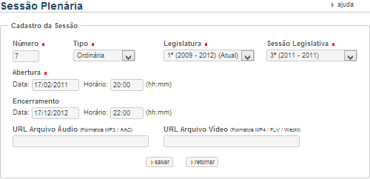
Indicar uma URL válida na internet onde está armazenado o arquivo de áudio ou vídeo da sessão. Por exemplo, http://www.youtube.com/watch?v=pS4TsikBuW4.
No caso de desistência acione retornar para e voltar à tela anterior; Para inclusão ou atualização, preencha os campos corretamente e acione o botão salvar para que a informação seja gravada na base de dados. Sendo assim, será enviada a seguinte mensagem:


Depois da inclusão aparecerá a seguinte tela para gestão/alimentação de todas as informações pertinentes a Sessão, sendo que o processo foi dividido em etapas nos seguintes botões: Início, Mesa, Presença, Expedientes, Matérias Expediente, Oradores Expediente, Presença Ordem do Dia, Ordem do Dia, Explicações Pessoais, Resumo e Ata, conforme abaixo:
